UNIVERSIDAD TECNOLÓGICA DE QUERÉTARO
Ingeniería en Desarrollo y Gestión de Software

PROPUESTA DE TRABAJO - FASE 2

CalisthenicTrack
Guía Visual de Entrenamiento + Feed Social + Sistema de Logros

Alumno | Alan Daniel Pérez Ramos
Matrícula | 2023371136
Cuatrimestre | Décimo
Materia | Desarrollo Móvil Integral

Resumen
Esta propuesta presenta la escalabilidad de CalisthenicTrack mediante tres fases estratégicas durante un período de 3.5 meses. La solución integra una guía visual paso a paso para entrenamientos en dispositivos móviles (Android/iOS), un sistema de feed social con logros gamificados, y la consolidación del backend centralizado en Spring Boot. El wearable (Wear OS) se mantiene como plataforma de estadísticas en tiempo real, mientras que la web administra rutinas y ejercicios. El objetivo es crear una experiencia de entrenamiento cohesiva y motivante que bridge la brecha entre planificación, ejecución y comunidad.
1. Propuesta de Trabajo para la Materia
La propuesta se desarrolla en tres componentes integrados que expanden CalisthenicTrack de una plataforma de seguimiento básico a un ecosistema completo de entrenamiento guiado y comunidad social.

Componentes Principales
Guía Visual de Entrenamiento Paso a Paso (Móvil): Desde la plataforma web, los administradores configuran rutinas asociando imágenes y/o GIFs técnicos a cada ejercicio. Cuando el usuario inicia el entrenamiento en dispositivo móvil (Android/iOS), la aplicación descarga la rutina y lo guía paso a paso, mostrando la técnica correcta, temporizadores sincronizados para series y descansos, indicadores de progreso, y la capacidad de completar entrenamientos incluso sin conexión mediante caché local automático.
Módulo de Feed Social (Móvil Únicamente): Sección en la aplicación móvil donde usuarios visualizan un feed dinámico de logros y entrenamientos completados por otros atletas. Pueden interactuar mediante 'me gusta' y comentarios, y compartir sus propios entrenamientos completados en tiempo real. El backend relacional en PostgreSQL soporta posts, likes, comentarios y un sistema de insignias desbloqueables que actúan como métricas de gamificación.
Sistema de Logros y Achievements: Insignias desbloqueables basadas en milestones (p. ej., 7 días consecutivos de entrenamiento, completar primera rutina, alcanzar 100 ejercicios). Notificaciones locales cuando se desbloquean, visualización en feed social, y un incentivo de engagement medible.

Distribución del Desarrollo en 3 Fases

FASE 1: Base de Datos y Soporte Multimedia
Duración: Mes 1 Octubre
- Extender esquema PostgreSQL: agregar columnas de imagen_url, gif_url, technique_description a exercises
- Crear tablas nuevas: posts, post_likes, post_comments, achievements
- Implementar endpoints REST en Spring Boot para CRUD de posts y logros
- Configurar servicio de upload de imágenes/GIFs (MultpartFile)
- Crear triggers de BD para desbloqueo automático de achievements
- Documentación API (Swagger)
- Vistas iniciales
- Practica 1
- Practica 2
- Practica 3
- Practica 4
- Practica 5
- Practica 6

FASE 2: Guía Visual de Entrenamiento en Móvil
Duración: Mes 1-1.5 Noviembre
- Desarrollar pantalla de selección de rutinas con preview
- Implementar pantalla de ejecución paso a paso: imagen/GIF, descripción técnica, temporizadores
- Integrar flutter_cache_manager para descarga y almacenamiento local automático
- Lógica offline-first: si pierde conexión, sigue mostrando contenido en caché
- Sincronización de logros al recuperar conexión
- Testing: timers, caché, offline, widget tests
- Performance target: < 2 segundos para cargar rutina

FASE 3: Feed Social, Logros y Testing Final
Duración: Mes 1.5-3.5 Diciembre
- Implementar pantalla de feed social con cards de posts (usuario, logro, likes, comentarios)
- Funcionalidad de compartir entrenamiento completado directamente desde app
- Pantalla de insignias con progreso visual y notificaciones
- Testing integral: unit tests, widget tests, integration tests, performance tests
- Testing de sincronización y offline recovery
- Documentación técnica completa
- Corrección de bugs y pulimiento final

2. Que Framework Móvil seleccionas y describe los criterios por lo cual lo seleccionas?
Framework Seleccionado: Flutter 3.47.7 en el entorno actual

Criterios de Selección
- Multiplataforma Nativa: Permite compilar código para Android, iOS y dispositivos vestibles (Wear OS) desde una única base de código en Dart, reduciendo tiempo de desarrollo y facilitando mantenimiento. Reutilizamos la base existente del wearable.
- Rendimiento Gráfico Superior: Utiliza su propio motor de renderizado (Skia e Impeller) para animaciones fluidas, esencial para temporizadores en tiempo real y reproducción de GIFs técnicos con precisión.
- Ecosistema Robusto (pub.dev): La implementación actual utiliza http para solicitudes REST y flutter_secure_storage para proteger el JWT. flutter_cache_manager, SQLite, fl_chart y un gestor de estado global quedan planificados para las siguientes iteraciones.
- Coherencia Tecnológica: Se integra nativamente con backend REST en Spring Boot mediante JWT y device-token. Comparte arquitectura con el wearable existente y dashboard Flutter web, consolidando el ecosistema de CalisthenicTrack.
- Offline-First Capability: Soporte nativo para almacenamiento local y sincronización permite implementar robustez crítica para entrenamientos en ambientes con conexión inestable (gimnasios, zonas rurales).

3. Como piensas implementar el Framework alrededor de tu proyecto en Flutter su arquitectura?

Arquitectura en Capas en Flutter
Capa de Presentación (UI): Widgets estatales y sin estado, segmentados en vistas de catálogo de rutinas, reproductor de entrenamiento paso a paso, pantalla de feed social, pantalla de logros/achievements.
Capa de Servicios y Red (ApiService): Servicios centralizados con Dio para gestionar peticiones autenticadas hacia el backend en Spring Boot. Manejo de device-token, reintentos, y sincronización offline.
Capa de Almacenamiento (Storage): Abstracción de SecureStorage (móvil) y localStorage (web). Implementa caché de rutinas, posts, imágenes mediante flutter_cache_manager.
Capa de Modelos y Lógica de Negocio: Clases de dominio (Routine, Exercise, Post, Achievement, User) con factory constructors para parsing JSON, métodos de validación y transformación de datos.

Paradigma Orientado a Objetos (POO) - Principios SOLID
- S - Single Responsibility: ApiService solo gestiona red, AuthService solo autenticación, CacheService solo caché.
- O - Open/Closed: Clases base reutilizables (p. ej., BaseCard widget) abiertas a extensión, cerradas a modificación.
- L - Liskov Substitution: Modelos de datos intercambiables sin quebrar contrato (Exercise, Routine, Post comparten interfaz común).
- I - Interface Segregation: Interfaces específicas para cacheable, syncable, shareable en lugar de god-interfaces.
- D - Dependency Injection: Servicios inyectados en constructores, facilita testing unitario y desacoplamiento.

4. Vista General de la Arquitectura
El ecosistema CalisthenicTrack integra tres capas cliente (wearable, móvil, web) que convergen en un backend centralizado basado en Spring Boot, respaldado por PostgreSQL y Elasticsearch.
PLATAFORMA | FUNCIONALIDADES | ALCANCE FASE 2
Wearable  (Wear OS) | • Stats en tiempo real  • Sincronización automática  • Notificaciones locales | Sin cambios  (existente)
Móvil  (Android/iOS) | • Guía visual paso a paso  • Temporizadores  • Caché offline  • Feed social  • Logros/insignias | NUEVO  (desarrollo completo)
Web  (Angular) | • Admin de rutinas  • Gestión de ejercicios  • Feed simple (highlight) | Simplificado  (mantiene estructura)

Backend Central (Spring Boot)
- Ejercicios: GET /api/exercises, POST /api/exercises/{id}/media
- Rutinas: GET/PUT /api/routines
- Posts: GET/POST /api/posts, DELETE /api/posts/{id}
- Interacciones: POST /api/posts/{id}/like, GET/POST /api/posts/{id}/comments
- Logros: GET /api/achievements/{userId}, POST /api/achievements/{id}/unlock
- Feed Social: GET /api/feed/social (paginado, < 500ms)
- Estadísticas: GET /api/stats/user (< 2s)
- Autenticación: POST /api/auth/device-token (nueva)

Diseño y Arquitectura de la Interfaz.

6.1 Tipo de Vista: Diseño Americano
La aplicación CalisthenicMobile adoptará un modelo de interfaz con diseño 'Americano', caracterizado por incluir un bisel superior (AppBar) y bisel inferior (BottomNavigationBar). Esta estructura optimiza la interacción ergonómica a una sola mano, lo cual es vital para atletas de calistenia que frecuentemente sostienen el dispositivo con una mano mientras ajustan parámetros o consultan rutinas en movimiento.
7. Diseño y arquitectura de la interfaz
La interfaz utilizará un diseño mobile-first, optimizado para pantallas táctiles.
La aplicación tendrá las siguientes vistas principales:
- Login y registro.
- Home o Feed principal.
- Rutinas.
- Ejecución de entrenamiento.
- Logros.
- Comunidad.
- Perfil del usuario.
8. ¿Qué clase de widget se utilizará en la aplicación?
Se utilizarán:
- StatelessWidget para componentes que no cambian.
- StatefulWidget para vistas con interacción o estado local.
- Scaffold como estructura principal.
- NavigationBar para navegación inferior.
- CustomScrollView y SliverAppBar para interfaces desplazables.
- ListView y GridView para rutinas, publicaciones e insignias.
- Card y contenedores personalizados para los módulos visuales.
- TextField para formularios.
- FilledButton para acciones principales.
- LinearProgressIndicator para progreso de logros.
- FutureBuilder o gestores de estado para datos asíncronos.
- StreamBuilder si posteriormente se requiere información en tiempo real.
Para la vista de logros se utilizarán tarjetas de insignias, barras de progreso, grids y estados bloqueado/desbloqueado.
9. ¿Qué tipo de gestionamiento de almacén en mi app?
Gestión del estado de la aplicación:
La versión funcional actual utiliza estado local con StatefulWidget y setState para la navegación y los formularios. Provider o Riverpod se incorporará cuando el feed, las rutinas y los logros consuman estado compartido del backend.
• ValueNotifier para estados pequeños.
• FutureBuilder para peticiones asíncronas.
• Estado local de widgets cuando no sea necesario compartir información.

Por ejemplo:
- - AuthState: usuario, JWT, sesión activa.
- - RoutineState: rutinas, filtros y ejecución actual.
- - AchievementState: logros obtenidos y progreso.
- - SocialFeedState: publicaciones, likes y comentarios

Almacenamiento de la aplicación
El almacenamiento local se utilizará para:
- JWT y tokens mediante flutter_secure_storage.
- Rutinas descargadas.
- Ejercicios.
- Sesiones pendientes de sincronización.
- Preferencias del usuario.
- Datos offline.
- Caché de imágenes y GIFs.
SQLite se mantiene como decisión de arquitectura para la fase offline-first, pero todavía no forma parte de la versión funcional actual.

Almacenamiento centralizado
El backend Spring Boot utilizará almacenamiento centralizado:
- PostgreSQL para datos relacionales.
- Elasticsearch para búsquedas de ejercicios, rutinas y publicaciones.
PostgreSQL almacenará:
- Usuarios.
- Ejercicios.
- Rutinas.
- Sesiones.
- Posts.
- Likes.
- Comentarios.
- Logros.
- Estadísticas.
La arquitectura será híbrida:
Flutter
├── SQLite y caché local
└── API REST
↓
Spring Boot
├── PostgreSQL
└── Elasticsearch

Tipo de almacenamiento estructurado
El almacenamiento estructurado principal será PostgreSQL, porque permite manejar relaciones entre usuarios, rutinas, ejercicios, publicaciones y logros.
En el dispositivo móvil se utilizará SQLite como base local estructurada para soportar el modo offline-first.
PostgreSQL será la fuente oficial de datos, mientras que SQLite funcionará como caché y almacenamiento temporal de sincronización.
- Tipo de navegación
Se utilizará una navegación inferior mediante NavigationBar.
Las secciones principales serán:
Inicio | Rutinas | Social | Logros | Perfil
Para abrir vistas internas se utilizará navegación jerárquica con Navigator, por ejemplo:
Inicio
└── Detalle de rutina
└── Ejecución del entrenamiento
└── Resumen y logros desbloqueados
La navegación inferior permite cambiar rápidamente entre módulos principales, mientras que Navigator permite acceder a pantallas secundarias.

Almacenamiento y Búsqueda
PostgreSQL 15: fuente central de usuarios, ejercicios, sesiones, publicaciones, comentarios, likes y logros.
Elasticsearch 8.13.0: motor de búsqueda de ejercicios y publicaciones cuando el perfil correspondiente está disponible.
Caché local Flutter: pendiente de implementar junto con SQLite y la sincronización offline-first.

9. Practica 1

Justificación Técnica: Exclusión del Módulo IoT (ESP32 / Sensor Infrarrojo) en el Alcance del Proyecto
Si bien la práctica de laboratorio de IoT (comunicación mediante ESP32, sensor infrarrojo y Bluetooth clásico) representa un ejercicio valioso dentro del campo de los sistemas embebidos, se ha tomado la decisión de excluir esta tecnología del núcleo y alcance de CalistenicTrack por los siguientes criterios profesionales de arquitectura, experiencia de usuario y gestión de proyectos:

1. Enfoque y Competencias del Alcance Académico ("Desarrollo Móvil Integral")
- El objetivo principal de la materia es el diseño, desarrollo y arquitectura de aplicaciones móviles robustas, multiplataforma y conectadas a servicios web (Backend y Frontend).

2. Casos de Uso y Movilidad del Atleta de Calistenia
- La filosofía de la calistenia es la versatilidad: los usuarios entrenan en parques públicos, calles, gimnasios al aire libre o en casa, sin depender de equipos fijos o infraestructura externa.
- Obligar al usuario a instalar un sensor infrarrojo físico y un microcontrolador ESP32 calibrado en un punto específico rompe por completo la portabilidad y accesibilidad de la aplicación móvil. El software debe ser autónomo y listo para usarse desde cualquier dispositivo inteligente sin fricción de hardware adicional.

Conclusión Ejecutiva
CalistenicTrack se define como una plataforma integral basada estrictamente en desarrollo de software multiplataforma y arquitectura web/móvil. La integración de hardware IoT queda formalmente descartada para mantener la cohesión del producto, priorizando la estabilidad de la aplicación móvil (Flutter), el panel web (Angular), el backend centralizado (Spring Boot) y las características de comunidad y guía visual.
¿Cómo se integran el sensor, el ESP32, la comunicación inalámbrica y el dispositivo móvil para formar una solución IoT?
Integración de componentes en una solución IoT:
La integración de una solución IoT (Internet de las Cosas) basada en estos componentes funciona como una cadena de procesamiento continuo, donde el entorno físico se conecta con el entorno digital a través de cuatro etapas clave:
- Adquisición de Datos (Sensor Infrarrojo): El sensor interactúa directamente con el entorno físico. Al detectar un cambio (como la presencia o paso de un objeto), capta la señal analógica o digital y la transmite como un pulso eléctrico hacia la unidad de procesamiento.
- Procesamiento en el Borde (Microcontrolador ESP32): El ESP32 actúa como el cerebro local del sistema. Recibe la lectura del sensor, ejecuta la lógica de negocio programada (por ejemplo, validar si el objeto fue detectado y activar un indicador visual local como un LED) y prepara el paquete de datos para su transmisión.
- Transmisión Inalámbrica (Bluetooth / Wi-Fi): Gracias al módulo de comunicación inalámbrica integrado en el ESP32, los datos procesados son enviados a través del espacio sin necesidad de cables físicos, utilizando protocolos de corto o largo alcance (como Bluetooth clásico SPP) para establecer un puente seguro con el exterior.
- Recepción y Visualización (Dispositivo Móvil): El teléfono móvil actúa como la interfaz de usuario y centro de control final. Mediante una aplicación o terminal compatible, recibe el flujo de datos inalámbrico, lo decodifica y muestra el estado actual del sensor en tiempo real, completando así el ciclo de monitoreo inteligente.

10. Practica 2

Justificación Técnica: Inclusión del Firmware para ESP32 en el Proyecto CalistenicTrack
De manera alineada con la exclusión previa de componentes de hardware IoT, se determina formalmente aplicar la práctica de desarrollo de firmware en ESP32 dentro del ecosistema de CalistenicTrack, fundamentado en los siguientes criterios de ingeniería de software:
- Naturaleza del Dominio Tecnológico: CalistenicTrack es una plataforma de software orientada a la ingeniería web (Angular), backend distribuido (Spring Boot), bases de datos relacionales/motores de búsqueda y aplicaciones móviles multiplataforma (Flutter).
- Optimización del Ciclo de Vida del Proyecto: La inclusión de firmware manteniene el enfoque estrictamente en el desarrollo de software asegura el cumplimiento del calendario de fases establecido para el cuatrimestre.

Cuestionario Técnico: Introducción al Firmware
- ¿Qué es firmware?
Es un bloque de instrucciones de software de bajo nivel que se encuentra grabado de forma permanente o semipermanente (en memoria flash o ROM) en un dispositivo de hardware o microcontrolador. Su función principal es inicializar, controlar y coordinar los circuitos electrónicos del dispositivo.
- ¿Qué diferencia existe entre un script convencional y un script utilizado como firmware?
Un script convencional se ejecuta dentro de un sistema operativo de propósito general (como Python o Bash en un equipo de escritorio), gestionado por recursos abstractos del sistema. Un script de firmware opera directamente sobre el hardware (bare-metal) sin un sistema operativo intermediario, controlando registros físicos, relojes y pines de manera síncrona o mediante interrupciones en tiempo real.
- ¿Qué función tiene setup()?
Es una función de inicialización que se ejecuta una sola vez al encender o reiniciar el microcontrolador. Su propósito es configurar los modos de los pines (entradas/salidas), iniciar la comunicación serial y preparar las librerías o variables globales necesarias antes de la ejecución principal.
- ¿Qué función tiene loop()?
Es un bucle infinito que se ejecuta de manera continua inmediatamente después de que finaliza setup(). Representa el ciclo de vida operativo del programa, repitiendo indefinidamente las instrucciones lógicas mientras el dispositivo tenga suministro eléctrico.
- ¿Qué hace digitalRead()?
Lee el valor de un pin digital especificado, determinando si se encuentra en un estado de nivel bajo (LOW / 0V) o nivel alto (HIGH / voltaje de referencia del circuito, como 3.3V o 5V).
- ¿Qué hace digitalWrite()?
Establece un pin digital configurado como salida en un estado específico: envía un voltaje alto (HIGH) para encender componentes (como LEDs o relés) o un voltaje bajo (LOW) para apagarlos.
- ¿Qué significa INPUT_PULLUP?
Configura un pin digital como entrada activando una resistencia de pull-up interna del microcontrolador. Esto evita que el pin quede "flotando" (con un estado eléctrico indefinido) cuando el botón no está presionado, asegurando que lea un valor estable por defecto (HIGH) y cambie a LOW al cerrar el circuito a tierra.
- ¿Por qué el firmware debe ejecutarse continuamente?
Porque los sistemas embebidos no cuentan con un sistema operativo que gestione procesos en segundo plano o eventos por demanda de usuario de la misma manera que una PC. El microcontrolador debe vigilar y responder al entorno físico de forma permanente para no perder lecturas de sensores o cambios en los actuadores.
- ¿Qué sucede si se modifica incorrectamente la configuración de un GPIO?
Puede provocar un mal funcionamiento lógico del circuito, lecturas erróneas de los sensores, o bien daños físicos graves al hardware (como un cortocircuito si se configura un pin como salida en HIGH y se conecta directamente a tierra).
- ¿Qué ventajas tiene utilizar una máquina de estados en un firmware?
Permite estructurar la lógica compleja del programa en estados definidos y transiciones claras (en lugar de anidar múltiples condicionales o depender de retardos con delay()), facilitando la escalabilidad, la lectura limpia del código y la capacidad de respuesta en tiempo real ante eventos múltiples.

Avances de Fase 1;
La Fase 1 ya quedó implementada en el backend.
Incluido
- Migración [V6__create_social_and_exercise_media.sql](C:\Proyectos Alan\Backend_Calistenic\src\main\resources\db\migration\V6__create_social_and_exercise_media.sql)
  - Multimedia en exercises.
  - Tablas posts, post_likes, post_comments, achievements.
  - Índices y relaciones.
  - Trigger automático para:
    - Primer entrenamiento.
    - Semana de fuego.
    - 100 entrenamientos.
- Nuevas entidades y repositorios para publicaciones, comentarios, likes y logros.
- Nuevos endpoints:
  - GET/POST/PUT/DELETE /api/posts
  - POST /api/posts/{id}/like
  - GET/POST /api/posts/{id}/comments
  - GET /api/achievements
  - POST /api/achievements/{code}/unlock
  - DELETE /api/achievements/{id}
- Upload multimedia:
  - POST /api/exercises/{id}/media
  - Campos image, gif y techniqueDescription.
  - Disponible únicamente para usuarios ADMIN.
  - Archivos servidos mediante /api/media/{filename}.
- Elasticsearch:
  - Nuevo índice posts.
  - Sincronización automática al crear, editar o eliminar publicaciones.
- Swagger:
  - http://localhost:8082/swagger-ui.html
  - http://localhost:8082/api-docs
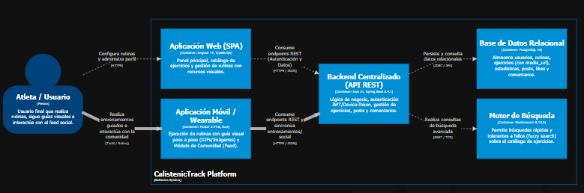

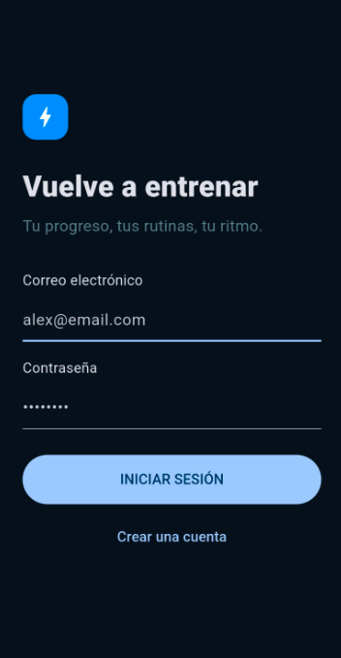

Vista 1: Login (Autenticación)
Atributo | Descripción
Usuario | Email/Usuario y contraseña con validación en tiempo real
Funciones | Autenticación JWT, almacenamiento seguro del token y device-token para el wearable
Componentes | TextField email, PasswordField con toggle, FloatingActionButton, link olvido contraseña
Flujo | Inicial → Validación → Loading → Dashboard (token guardado)

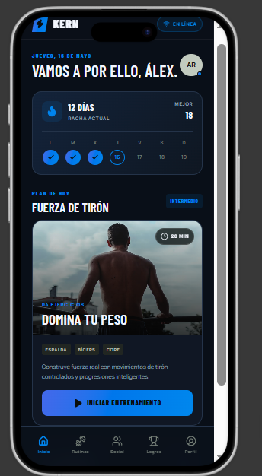

Vista 2: Catálogo de Rutinas
Atributo | Descripción
Usuario | Usuario selecciona rutina del catálogo disponible
Funciones | ListView rutinas, filtro por nivel, búsqueda full-text Elasticsearch, descarga offline, indicador progreso
Componentes | AppBar con búsqueda, Cards rutina (GestureDetector), BottomNavigationBar índice 1, FAB para ADMIN
Flujo | Lista → Búsqueda → Resultados filtrados → Seleccionar → Descarga caché → Ir a Player

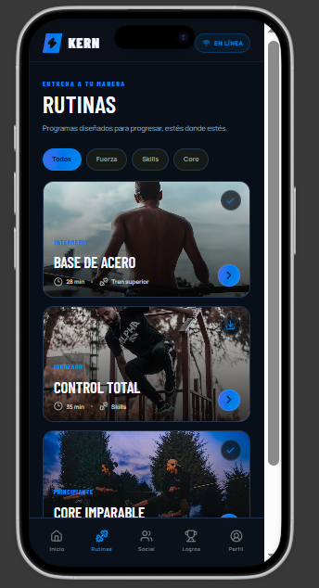

Feed Social
Atributo | Descripción
Usuario | Atleta navega logros y entrenamientos de comunidad
Funciones | ListView paginado < 500ms, PostCard (avatar/nombre/logro), Like/Unlike toggleable, comentarios expandible, auto-refresh 30s
Componentes | AppBar + refresh icon, PostCard reutilizable, LikeButton AnimatedIcon, CommentSheet modal, BottomNavigationBar idx 0
Flujo | Cargar feed → Scroll infinito pagination → Like/Comentario → Auto-sync. Estados: Loading, Empty, Error

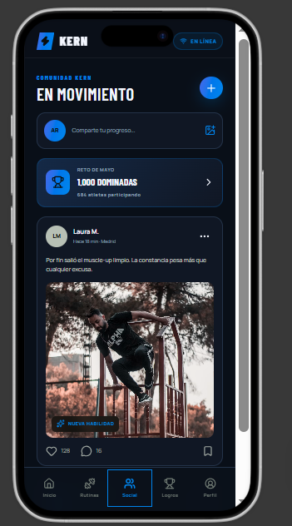

Vista 4: Feed Social
Atributo | Descripción
Usuario | Atleta navega logros y entrenamientos de comunidad
Funciones | ListView paginado < 500ms, PostCard (avatar/nombre/logro), Like/Unlike toggleable, comentarios expandible, auto-refresh 30s
Componentes | AppBar + refresh icon, PostCard reutilizable, LikeButton AnimatedIcon, CommentSheet modal, BottomNavigationBar idx 0
Flujo | Cargar feed → Scroll infinito pagination → Like/Comentario → Auto-sync. Estados: Loading, Empty, Error

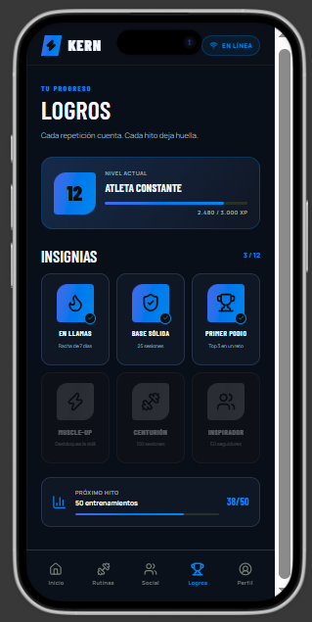

Vista 5: Insignias y Logros
Atributo | Descripción
Usuario | Atleta revisa colección de insignias desbloqueadas y progreso hacia nuevas
Funciones | GridView 3 columnas, desbloqueadas con glow/fecha, bloqueadas desaturadas con requisito visible, CircularProgressIndicator %, notificación local al desbloquear
Componentes | AppBar, GridView.builder AchievementCard, CircularProgressIndicator progreso, GestureDetector expandible detalle, BottomNavigationBar idx 2

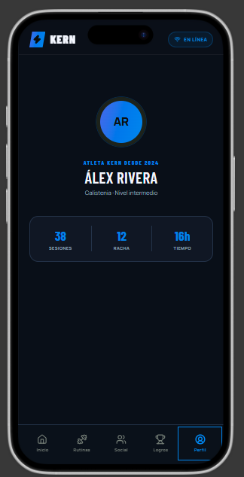

Vista 6: Perfil de Usuario
Atributo | Descripción
Usuario | Atleta visualiza perfil personal, estadísticas y opciones de sesión
Funciones | Header: CircleAvatar 80dp, nombre, email, registro. Resumen: entrenamientos total, racha, insignias. Mini cards stats. Opciones: Editar, Configuración, Logout
Componentes | AppBar, CircleAvatar 80dp, Column info, Row StatCards, SettingsList, botón logout rojo, BottomNavigationBar idx 4

11. Practica 3:

Justificación técnica de implementación en proyecto
La realización de la Práctica 3: Consumo de una URL preasignada desde una aplicación móvil se relaciona directamente con el desarrollo de CalistenicTrack, ya que permite aplicar dentro del proyecto el proceso de comunicación entre la aplicación móvil y los servicios proporcionados por el backend. La práctica establece como finalidad que una aplicación móvil pueda acceder mediante una URL a un recurso web, realizar una consulta y mostrar la información obtenida dentro de su interfaz.
En CalistenicTrack, la aplicación móvil desarrollada con Flutter funciona como cliente, mientras que el backend desarrollado con Spring Boot proporciona los servicios necesarios para consultar la información del sistema. Por esta razón, los conocimientos de esta práctica pueden aplicarse para establecer una comunicación mediante solicitudes HTTP entre ambos
Por lo tanto, esta práctica representa una etapa de aprendizaje directamente aplicable al desarrollo de CalistenicTrack, ya que permite comprender e implementar el flujo básico de comunicación entre el frontend móvil y el backend mediante HTTP y JSON. El conocimiento adquirido puede utilizarse como base para integrar posteriormente las diferentes funcionalidades del proyecto que requieran consultar o enviar información al servidor.

¿Qué es una URL?
Es la dirección que permite identificar y acceder a un recurso ubicado en la web.

¿Qué significa que una URL sea preasignada?
Significa que la dirección del recurso está definida previamente para utilizarla durante la práctica.

¿Qué protocolo se utiliza para realizar la solicitud?
Se utiliza HTTP mediante una solicitud GET.

¿En qué formato se recibe la respuesta?
En la implementación realizada, la respuesta se recibe en formato JSON.

¿Qué es JSON?
Es una estructura de representación de datos utilizada para transportar información entre sistemas de forma organizada.

¿Qué ocurre si la URL no está disponible?
La solicitud puede producir una excepción o una respuesta no válida; la aplicación controla la situación y muestra el mensaje de error.

¿Cómo se manejan los errores de conexión?
La solicitud está dentro de try-catch y, ante una excepción, se establece el mensaje de error.

¿Cuál es la diferencia entre una URL y una API?
Una URL identifica una dirección o recurso; una API define mecanismos y endpoints para interactuar con servicios o datos.

¿Por qué conviene separar la URL de la lógica?
Facilita identificar y modificar el recurso consultado sin tener que modificar toda la lógica de la interfaz.

¿Dónde puede aplicarse este procedimiento en un sistema real?
Puede utilizarse para que una aplicación móvil consulte información proporcionada por servicios web, por ejemplo datos administrados por el backend de CalistenicTrack.
12. Practica 4:

Justificación técnica
La integración de una base de datos local estructurada dentro de la aplicación móvil de CalistenicTrack responde a necesidades críticas de arquitectura, rendimiento y experiencia de usuario, si se aplicara:
- Operación Offline (Modo Sin Conexión / Offline-First): Los atletas de calistenia entrenan comúnmente en parques, espacios públicos o gimnasios al aire libre donde la conectividad a Internet (Wi-Fi o datos móviles) puede ser inestable o nula. El almacenamiento local estructurado permite registrar rutinas, tiempos y métricas de forma local en el dispositivo para sincronizarlas con el backend en Spring Boot una vez que se restablezca la conexión.
- Optimización de Rendimiento y Reducción de Latencia: Consultar información estructurada de manera local evita realizar peticiones HTTP innecesarias hacia el servidor para datos estáticos o de uso frecuente (como perfiles de usuario o catálogos cacheados), logrando una respuesta inmediata en la interfaz de usuario.
- Persistencia Segura de Credenciales y Sesiones: Permite retener de forma persistente el Device Token o las preferencias del usuario entre los ciclos de vida de la aplicación sin depender exclusivamente de la memoria RAM o de archivos planos inseguros.

. Cuestionario Técnico Resuelto
- ¿Qué es almacenamiento estructurado?
Es un método de organización de datos bajo un esquema rígido y predefinido (por lo general tablas con filas, columnas y tipos de datos específicos, como en bases de datos relacionales), lo que permite realizar consultas complejas y mantener la integridad de la información.
- ¿Qué diferencia existe entre almacenamiento estructurado y almacenamiento de texto?
El almacenamiento estructurado organiza los datos en tablas con relaciones y esquemas tipados (permitiendo búsquedas rápidas, filtros y ordenamientos eficientes), mientras que el almacenamiento de texto (como archivos .txt o JSON planos) guarda la información como cadenas de caracteres sin índices nativos, requiriendo leer y parsear todo el archivo para encontrar un registro específico.
- ¿Qué es SQLite?
Es un motor de base de datos relacional de código abierto, autocontenido y sin servidor, diseñado para ser embebido directamente en aplicaciones (muy utilizado en entornos móviles por su bajo consumo de recursos).
- ¿Qué función cumple Room?
Es una biblioteca de persistencia de Android que actúa como una capa de abstracción sobre SQLite. Facilita el trabajo con bases de datos locales mediante anotaciones en Java/Kotlin, validación de consultas en tiempo de compilación y mapeo directo de objetos a tablas.
- ¿Qué es una entidad?
Es una clase o modelo de datos que representa una tabla dentro de la base de datos local. Cada instancia de la entidad corresponde a una fila (registro) dentro de dicha tabla.
- ¿Qué función cumple un DAO (Data Access Object)?
Es una interfaz o clase que define los métodos abstractos para interactuar con la base de datos (insertar, consultar, actualizar, eliminar), encapsulando las sentencias SQL y traduciéndolas en llamadas a funciones directas del lenguaje.
- ¿Qué significa CRUD?
Es el acrónimo de las cuatro operaciones básicas de una base de datos o sistema de persistencia: Create (Crear/Insertar), Read (Leer/Consultar), Update (Actualizar) y Delete (Eliminar).
- ¿Qué diferencia existe entre INSERT, SELECT, UPDATE y DELETE?
  - INSERT: Agrega nuevos registros a una tabla.
  - SELECT: Recupera o consulta los datos existentes.
  - UPDATE: Modifica los datos de registros ya existentes.
  - DELETE: Elimina registros específicos de la tabla.
- ¿Qué sucede con los datos cuando se cierra la aplicación?
A diferencia de la memoria RAM (donde los datos se pierden al cerrar el proceso), los datos almacenados en una base de datos SQLite persisten de forma permanente en el almacenamiento interno del dispositivo hasta que la aplicación sea desinstalada o los datos sean borrados explícitamente.
- ¿Qué ventajas tiene utilizar una base de datos local en una aplicación móvil?
Garantiza disponibilidad de información sin conexión a internet, mejora la velocidad de respuesta de la aplicación, reduce el consumo de datos móviles y asegura la integridad estructurada de la información del usuario.

13. Practica 5: (AccesoSeguro) en CalistenicMobile
Sí aplica. CalistenicMobile contiene un flujo de autenticación en el que el usuario captura credenciales en un dispositivo móvil y estas se envían a un servidor para su verificación. Este es el mismo escenario que plantea la Práctica 5 y presenta los mismos riesgos:
- Entradas que pueden llegar sin validar al servidor.
- Información sensible que puede quedar registrada en logs del dispositivo.
- Mensajes de error que pueden revelar si un usuario existe o qué parte de la credencial es incorrecta.
Aplicar estas medidas reduce la superficie de ataque del login y alinea el proyecto con buenas prácticas de seguridad móvil (OWASP Mobile Top 10).
La validación en el cliente mejora la experiencia de usuario, pero no constituye un control de seguridad, ya que el cliente puede ser modificado o eludido. La validación definitiva y la emisión del mensaje de error deben realizarse en el servidor.
La Práctica 5 es aplicable a CalistenicMobile y fortalece el flujo de inicio de sesión en validación de entradas, protección de credenciales y manejo de errores. Su implementación debe complementarse con controles en el backend para que la seguridad sea efectiva.
1. ¿Por qué no deben registrarse contraseñas en Logcat?
Los registros del dispositivo pueden ser leídos por otras aplicaciones con permisos suficientes, persistir en el historial del sistema y aparecer en reportes de errores. Una contraseña registrada queda expuesta fuera del control de la aplicación.
2. ¿Qué diferencia existe entre ocultar una contraseña y cifrarla?
Ocultar una contraseña es una medida visual: el campo muestra puntos en lugar de caracteres, lo que evita que alguien observe la pantalla. Cifrar es una transformación criptográfica que convierte el dato en una forma ilegible sin la clave correspondiente, y protege la información almacenada o transmitida. Ocultar no protege el dato; solo impide que se lea en pantalla.
3. ¿Por qué la validación del lado del cliente no es suficiente para autenticar a un usuario?
Porque el cliente está bajo control de quien usa el dispositivo: puede modificarse la aplicación, interceptarse la petición o enviarse datos directamente al servidor sin pasar por las validaciones. Por ello, la autenticación y la validación definitiva deben realizarse en el servidor.

14. Practica 6: Interacción entre dispositivos
Veredicto: aplica de forma parcial. MobileConnect simula en una sola app el intercambio de mensajes entre dos dispositivos. CalisthenicTrack no necesita simular esa comunicación, porque ya la tiene de forma real entre el wearable, el móvil y el backend. Sin embargo, la Fase 2 incorpora un feed social donde los usuarios publican y comentan entrenamientos, y ahí se aplican los mismos principios.
Concepto de la práctica | Aplicación en CalisthenicTrack
Evitar mensajes vacíos | Validar publicaciones y comentarios del feed en Flutter y con @NotBlank en Spring Boot
Límite de caracteres | Limitar los comentarios a 200 caracteres
Hora de envío | Registrar la fecha y hora de cada publicación en el servidor
Contador por emisor | Contador de publicaciones por usuario en el perfil
Estado en Jetpack Compose | Gestionar el estado del feed, los likes y el envío de forma reactiva en Flutter
Servidor intermediario | Ya implementado: el wearable y el móvil se comunican a través de Spring Boot
Limitaciones: la simulación de dos dispositivos y el botón de limpiar historial son propios de la práctica y no forman parte del producto. La comunicación Bluetooth tampoco aplica directamente, ya que el wearable se conecta al backend y no al móvil.
Conclusión: la práctica aporta el patrón de validación y de manejo de estado para el feed social de la Fase 2, y respalda la arquitectura con servidor intermedio que el proyecto ya utiliza. No requiere cambios en el código actual.

1. ¿Qué significa la interacción entre dispositivos móviles?
Es el intercambio de datos entre dos o más dispositivos, de forma directa (Bluetooth, Wi-Fi Direct) o a través de un servidor.
2. ¿Qué tecnologías permiten intercambiar información entre dispositivos?
Bluetooth, Wi-Fi, NFC y redes móviles, junto con protocolos de Internet como REST, WebSockets o MQTT.
3. ¿Qué diferencia existe entre una simulación local y una comunicación real?
La simulación ocurre dentro de una misma aplicación y memoria. La comunicación real transmite datos por red entre dispositivos independientes, con latencia, posibles pérdidas y necesidad de autenticación.
4. ¿Qué función cumple el estado de la aplicación en Jetpack Compose?
El estado es la fuente de verdad de lo que muestra la interfaz. Cuando cambia, la UI se actualiza automáticamente.
5. ¿Por qué es importante validar los mensajes antes de enviarlos?
Evita datos vacíos o excesivos, mejora la experiencia de usuario y reduce peticiones innecesarias. La validación definitiva debe repetirse en el servidor.
6. ¿Qué cambios serían necesarios para implementar comunicación real mediante Bluetooth o Wi-Fi?
Agregar permisos, descubrimiento y emparejamiento de dispositivos, un canal de conexión (sockets o GATT), serialización de mensajes y manejo de desconexiones.
7. ¿Qué ventajas tendría utilizar un servidor intermediario?
Permite guardar el historial, entregar mensajes aunque un dispositivo esté desconectado, centralizar la autenticación y escalar el sistema. CalisthenicTrack ya utiliza este modelo con Spring Boot.

15. Practica 7: (ReportesMovil)

Justificación técnica:

1. Objetivo
Determinar si los conceptos de la Práctica 7 (mensajería, envío de archivos, asignación de roles por URL y transferencia de casos ante desconexión) se aplican al proyecto CalistenicTrack.

2. Veredicto
Aplica parcialmente. La práctica es una mesa de ayuda con chat y casos. CalistenicTrack es una plataforma de entrenamiento, así que no necesita chat ni envío de archivos en su alcance actual. Sí comparte tres necesidades con la práctica: roles diferenciados, seguimiento en tiempo real para quien supervisa y continuidad de responsabilidades cuando alguien se desconecta.

3. Conceptos aplicables
Concepto de la práctica 7 | Aplicación en CalistenicTrack | Fase
Roles asignados por URL preasignada | Invitación de entrenadores o administradores mediante enlace con rol definido | Fase 2
Lista en tiempo real solo para personal | Panel de administración con alertas y estado de usuarios en vivo | Fase 2
Atención de casos por rol | Revisión de alertas de salud o de uso por un administrador, con reasignación si no está disponible | Fase 2
Mensajes vacíos y validación | Validación de comentarios del feed social | Fase 2
Persistencia del historial | Historial de alertas y de moderación en PostgreSQL | Ya implementado

4. Conceptos no aplicables
- Chat entre usuarios: no está en el alcance de CalistenicTrack.
- Envío de archivos: no hay requisito de compartir archivos entre usuarios.
- Conteo de mensajes por dispositivo: no aporta valor al producto.
- Asignación automática por orden de entrada: no es seguro para roles de administración, que deben asignarse de forma explícita.

5. Riesgos a considerar si se aplica
- Un enlace de rol debe expirar y no ser reutilizable, o cualquier persona con el enlace obtendría permisos de administrador.
- La transferencia automática de casos ante desconexión debe registrarse en el historial para auditoría.

6. Conclusión
La Práctica 7 no se aplica como tal a CalistenicTrack, pero sus principios de roles, supervisión en tiempo real y continuidad de casos son útiles para el panel de administración de la fase 2. Recomiendo incorporarlos como requisitos de esa fase, sin implementar el chat ni el envío de archivos.

Actualización de avances
Corte de avance: 2 de noviembre de 2026. Esta sección actualiza la propuesta con el estado real de los repositorios de backend, frontend web y aplicación móvil. Se distinguen las funcionalidades implementadas de las que permanecen planificadas para evitar que la documentación presente como terminado un módulo que aún requiere integración.

Avances implementados
- Aplicación móvil Flutter creada y ejecutable en Android mediante dispositivo físico conectado por ADB inalámbrico.
- Vistas móviles funcionales de login, registro, inicio, rutinas, comunidad, logros y perfil. La barra inferior incluye Inicio, Rutinas, Social, Logros y Perfil.
- Vista de logros con nivel actual, progreso hacia el siguiente hito e insignias desbloqueadas y bloqueadas usando datos locales de demostración.
- Login y registro móvil conectados a POST /api/auth/login y POST /api/auth/register.
- Validación móvil y web de campos obligatorios, correo válido, nombre de 2 a 80 caracteres y contraseña de 8 a 72 caracteres.
- Contraseña oculta en pantalla, mensajes genéricos para errores de autenticación y ausencia de logs intencionales de credenciales o tokens.
- JWT móvil almacenado mediante flutter_secure_storage. La URL del backend se configura con API_BASE_URL para emulador, dispositivo físico y despliegue.
- Backend Spring Boot conectado a PostgreSQL y con validación Bean Validation en las solicitudes de autenticación.
- Backend configurado para responder en la red local mediante server.address=0.0.0.0 y puerto 8082; Docker incluye healthcheck coherente con ese puerto.
- Pruebas registradas: Angular 8 pruebas aprobadas, backend JWT 4 pruebas aprobadas y Playwright E2E con registro y acceso al dashboard aprobado.

Estado de integración
Componente | Estado | Evidencia | Siguiente acción
Backend y PostgreSQL | Implementado | Spring Boot, Flyway y conexión local verificada | Mantener variables de entorno para despliegue
Autenticación móvil | Implementado | Login y registro consumen los endpoints reales | Probar credenciales válidas, inválidas y correo duplicado
Autenticación web | Implementado | Validación reactiva y persistencia del JWT | Repetir pruebas después de cada cambio de seguridad
Logros móviles | UI demostrativa | Pantalla y navegación implementadas | Conectar GET /api/achievements al usuario autenticado
Rutinas y ejercicios móviles | Pendiente | Vistas iniciales locales | Crear modelos, ApiService y carga desde backend
Feed social móvil | Pendiente | Vista local de demostración | Conectar posts, likes y comentarios
Offline-first | Pendiente | Decisión arquitectónica documentada | Incorporar SQLite, caché y cola de sincronización

Correcciones realizadas en la documentación
- Se sustituyó OAuth2 por JWT, que es el mecanismo realmente utilizado por el backend.
- Se actualizó la versión de Flutter documentada a 3.47.7, correspondiente al entorno verificado.
- Se aclaró que la app móvil usa http y flutter_secure_storage actualmente; Dio, Provider, SQLite y flutter_cache_manager son decisiones futuras, no dependencias ya terminadas.
- Se separó el estado demostrativo de logros de la integración pendiente con datos reales del backend.

Pendientes prioritarios
- Conectar las pantallas de rutinas, ejercicios, logros y feed con sus endpoints autenticados.
- Implementar pruebas unitarias y widget para el formulario móvil: campos vacíos, límites de longitud, error de red y respuesta 400.
- Configurar pruebas de integración móvil contra un backend de prueba sin credenciales reales.
- Implementar SQLite y caché offline únicamente después de estabilizar los contratos REST.
- Usar HTTPS, secretos de entorno y una URL pública del backend antes del despliegue.

Conclusión del avance
La base funcional de CalistenicTrack está operativa: el backend se comunica con PostgreSQL, el frontend web cuenta con autenticación y pruebas automatizadas, y la aplicación móvil ya puede ejecutarse en Android con login, registro y navegación principal. El siguiente bloque de trabajo no es rehacer la arquitectura, sino sustituir los datos locales de rutinas, comunidad y logros por consumo autenticado del backend y añadir la persistencia offline planificada.

